РОССИЙСКИЙ УНИВЕРСИТЕТ ДРУЖБЫ НАРОДОВ
Факультет физико-математических и естественных наук
Кафедра прикладной информатики и теории вероятностей

ОТЧЕТ
по лабораторной работе № 1
дисциплина: Архитектура компьютера

Студент: Бабаев Рахим Шахин оглы

Группа: НПИ-01-23

МОСКВА
2023 г.
Цель работы:
Приобретение практических навыков работы с операционной системой на уровне командной строки (организация файловой системы, навигация по файловой системе, создание и удаление файлов и директорий).

Порядок выполнения лабораторной работы:

- Перемещение по файловой системе.
Открываем терминал. По умолчанию терминал открывается в домашнем каталоге пользователя, который обозначается символом ~.
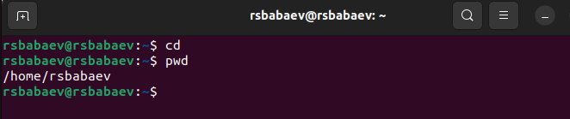
Пользователь находится в домашнем каталоге. Вводим команду pwd и узнаем путь к домашнему каталогу.

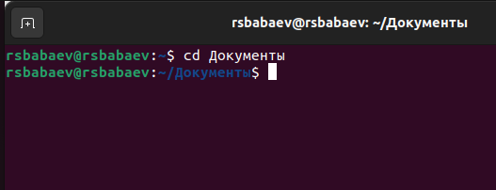
Используем команду cd для перехода в каталог Документы.

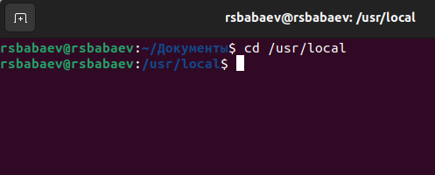
Использую команду cd для перехода в каталог local – подкаталог usr корневого каталога.
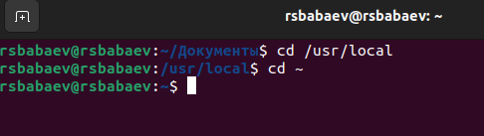
Возращаемся в домашний каталог.

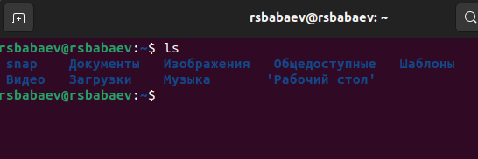
Вводим команду ls и выводится список файлов домашнего каталога.

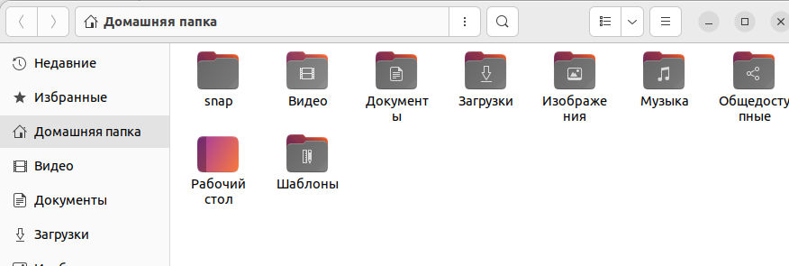
Открываем домашнию папку и видим, что список файлов совпадает.
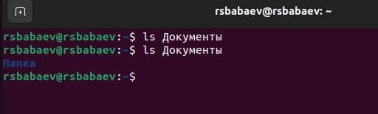
С помощью команды ls вывел список файлов из подкаталога Документы.

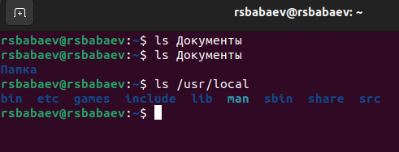
Указав абсолютный путь, с помощью команды ls вывел список файлов из каталога /usr/local.

- Создание пустых каталогов и файлов.
Используя команду mkdir я в домашней папке создал подкаталог parentdir. С помощью команды ls проверил, что каталог создан: 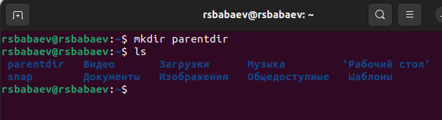

Создал подкатолог dir:
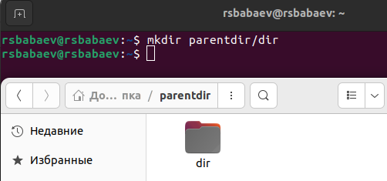

Команда mkdir ~/newdir создала каталог newdir в домашнем каталоге:
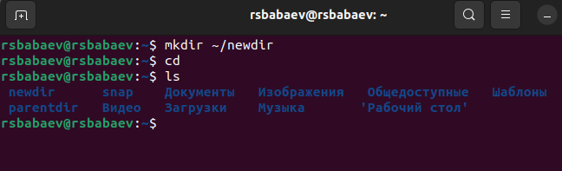

Создал вложенные каталоги newdir/dir1/dir2 в домашнем каталоге, используя параметр -p:
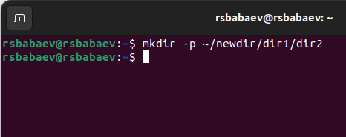

Для создания файла test.txt в каталоге ~/newdir/dir1/dir2 использовал команду touch, а ее наличие проверил с помощью команды ls ~/newdir/dir1/dir2:
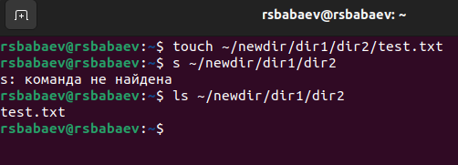

- Перемещение и удаление файлов или каталогов:
Я использовал команду rm с параметром -i, чтобы удалить в подкаталоге /newdir/dir1/dir2/ все файлы с именами, заканчивающимися на .txt:
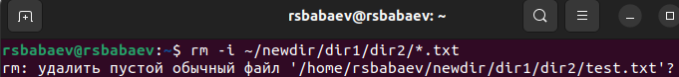

Рекурсивно, без подтверждения, удалил каталог newdir в текущем каталоге, а также удалил файлы, начинающиеся на dir в каталоге parentdir:

Для демонстрации работы команд cp и mv я создал следующие файлы и каталоги в домашнем каталоге:
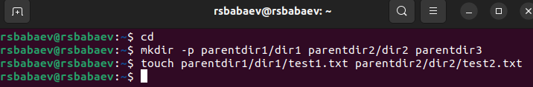

Используя команды cp и mv файл test1.txt скопировал, а test2.txt переместил в каталог parentdir3. С помощью команды ls проверил корректность выполненных команд:
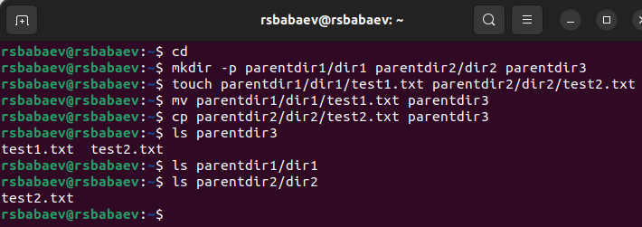

Использовал команду mv, чтобы переименовать файл test1.txt из каталога parentdir3 в newtest.txt, запрашивая подтверждение перед перезаписью:
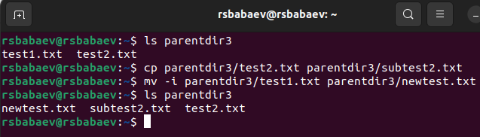

Переименовал файл dir1 в каталоге parentdir1 в newdir:

Самостоятельная работа:
- Воспользовавшись командой pwd, я узнал полный путь к своей домашней директории:
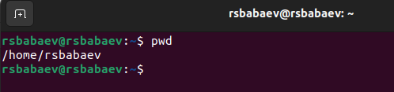

- Ввод команд:
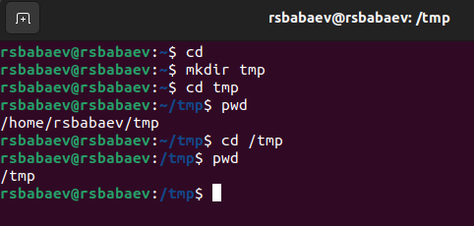
Я перенёс терминал в домашнюю директорию воспользовавшись командой cd. Потом командой mkdir создал папку tmp. Затем я перешел в эту папку используя команду cd и посмотрел полный путь командой pwd. Так как я изменил расположение терминала командой cd на относительную в папку tmp, команда pwd выводит не полный путь к каталогу. Теперь посмотрим содержимое домашнего, корневого и других каталогов с помощью команд cd и ls.

- Пользуясь командами cd и ls, посмотрел содержимое корневого каталога, домашнего каталога, каталогов /etc и /usr/local:
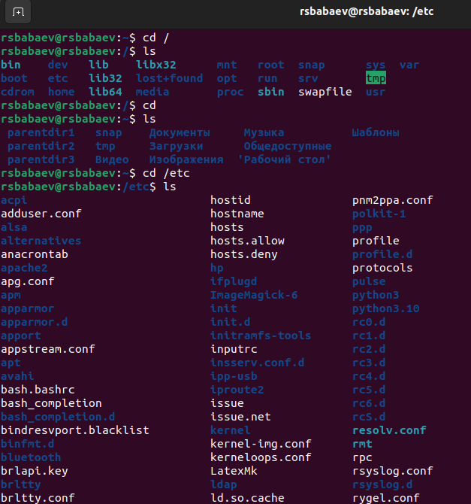
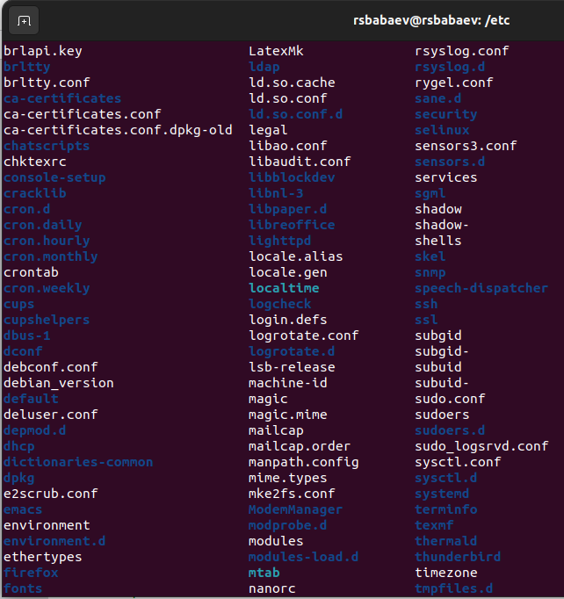
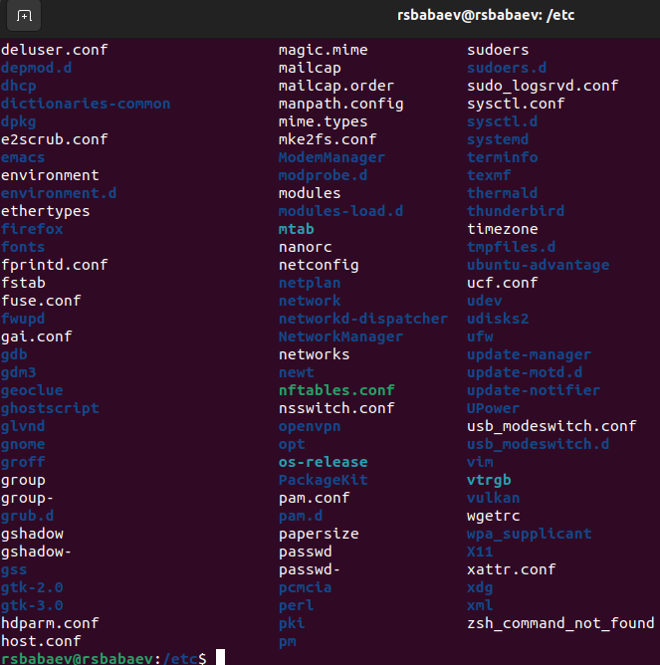
- Я в домашнем каталоге создал каталог temp и каталог labs с подкаталогами lab1, lab2 и lab3 одной командой. В каталоге temp создал файлы text1.txt, text2.txt, text3.txt:
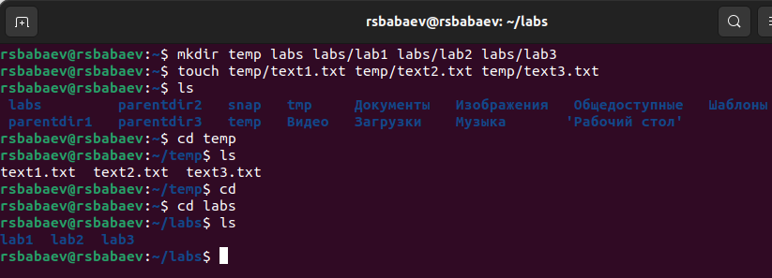

- C помощью текстового редактора я записал в файл text1.txt своё имя, в файл text2.txt свою фамилию, а в файл text3.txt свою учебную группу и выделил содержание с помощью команды cat:
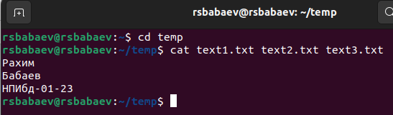
- Скопировал все файлы, чьи имена заканчиваются на .txt, из каталога ~/temp в каталог labs. После этого я переименовал файлы каталога labs и переместил их: text1.txt переименовал в firstname.txt и переместил в подкаталог lab1, text2.txt в lastname.txt в подкаталог lab2, text3.txt в id-group.txt в подкаталог lab3. Пользуясь командами ls и cat, я убедился, что все действия выполнены верно:
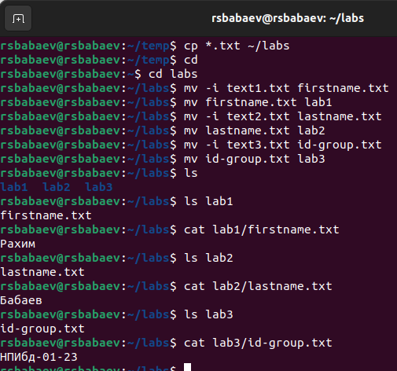

- Удаление всех созданных в ходе выполнения лабораторной работы файлов и каталогов:
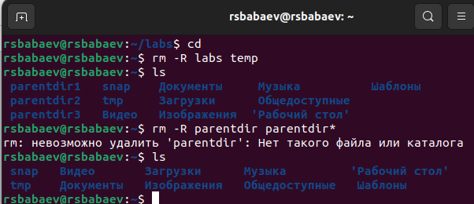
Выводы:
В ходе этой лабораторной работы я получил теоретические знания для работы с командной строкой операционной системы Linux. Так же на практике смог изпользовать команды для работы с каталогами, подкаталогами и файлами, и их перемещением, переименованием, просматриванием и удалением.

